REGISTRACE MÍSTNÍHO ÚKLIDU 2024

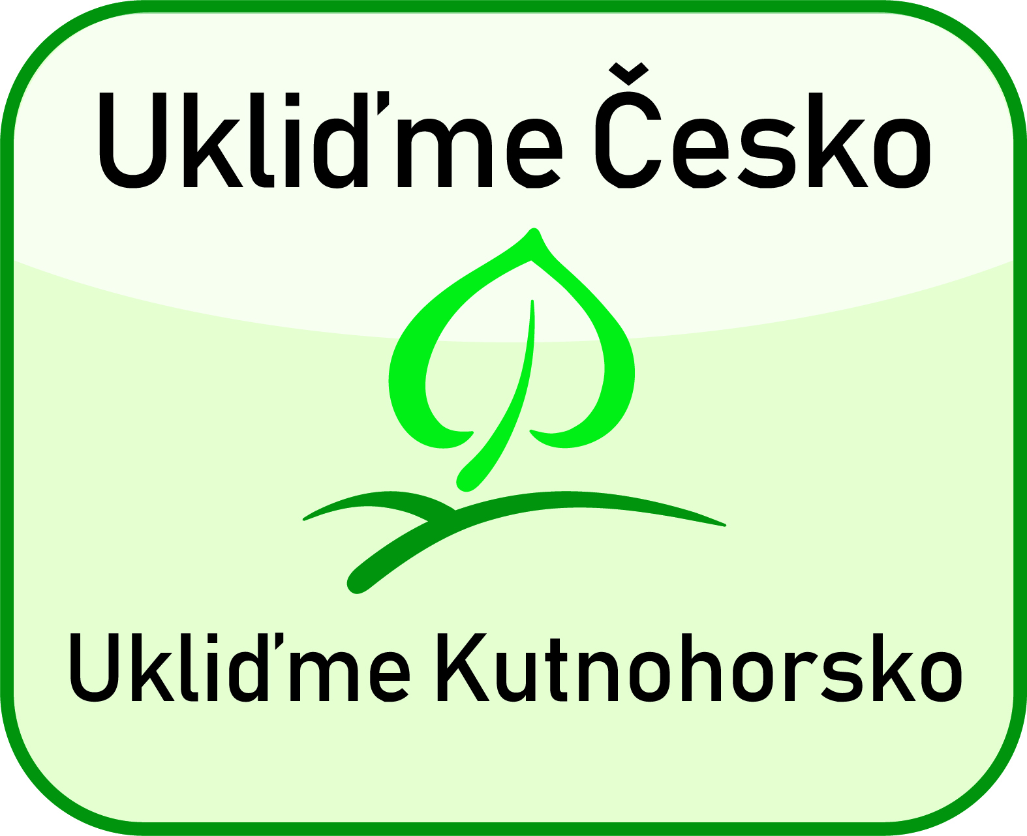

ORGANIZÁTOR MÍSTNÍHO ÚKLIDU:

ÚZEMÍ OBCE:

MÍSTO ÚKLIDU A SRAZU:

DATUM A ČAS ÚKLIDU:
KONTAKTNÍ OSOBA ORGANIZÁTORA MÍSTNÍHO ÚKLIDU:

TELEFON + EMAIL:

PŘEDPOKLÁDANÝ POČET ÚČASTNÍKŮ*:

* Uveďte reálný údaj – na jeho základě bude Vaše akce materiálově podpořena (např. igelitové a jutové pytle, rukavice, případné propagační materiály akce, apod.)

Děkujeme za nahlášení Vaší účasti na akci, přejeme její hladký průběh a těšíme se na její výsledky!

MAS Lípa pro venkov z.s.
koordinátor akce Ukliďme Česko – Ukliďme Kutnohorsko

